T.C. BOYABAT BELEDİYESİ
GELİRLER MÜDÜRLÜĞÜ
SU SAYACI VE SU SAYAÇ YERLERİ DÜZENLEME ESASLARI
YÖNETMELİĞİ

BİRİNCİ BÖLÜM

Amaç, Dayanak ve Sayaç Tanımı ve Özellikleri

Amaç
MADDE 1- (1) Bu Yönetmelik; İdare abonelerinin binalarında su sayaç yerlerinin ne şekilde yapılacağı, uygulamada yoruma meydan vermeyecek şekilde sıhhi tesisat uygulamaları ile ilgili diğer işlemlerle alakalı usul ve esasların tespiti amacıyla düzenlenmiştir.
- Bu Yönetmelik, İdare aboneliklerinin tesis edileceği sıhhi tesisatın belli nitelik standartlarına kavuşturulması, yeni teknolojilerin takip edilmesi, büyük maliyetlerle elde edilen suyun israfının en aza indirilmesi, ayrıca meslek erbabı olmadan haksız kazanç elde eden şahıslara mani olunması gayesi ile sıhhi tesisat esaslarının tespit edilmesi hususlarını kapsar.

Dayanak
MADDE 2- (1) Bu Yönetmelik; 2560 sayılı İSKİ Genel Müdürlüğü Kuruluş ve Görevleri Hakkında Kanunun 18 inci maddesine dayanılarak hazırlanmıştır.

Sayaç Tanımı ve Özellikleri
MADDE 3- (1) Bu Yönetmeliğin uygulanmasında;
- Soğuk Su Sayacı: İçinden geçen suyun hacmini sürekli olarak ölçmek, hafızaya almak ve göstermek üzere tasarlanmış ölçü aletidir. İdaremizde DN 20 mm anma çaplı, L=190 mm boyunda, türbinli. çok huzmeli ve sayma tertibatı vakumlu kuru tip soğuk su sayacı kullanılmaktadır. Söz konusu sayacın Bilim. Sanayi ve Teknoloji Bakanlığı "2014/32/AB Ölçü Aletleri Yönetmeliğine” göre anma debisi 2.5 m³/h; “2014/32/AB Ölçü Aletleri Yönetmeliğine" göre ise sürekli debisi 3,125 m³/h olacaktır. Yine bu sayacın hassasiyet (metrolojik ölçüm) sınıfı, Bilim. Sanayi ve Teknoloji Bakanlığı “2014/32/AB Ölçü Aletleri Yönetmeliğine göre ölçme (sınıfı) aralığı Q3 / Q1 “R160" olmaktadır.
- DN 20 mm Çaplı Su Sayaçları (2014/32/AB Ölçü Aletleri Yönetmeliğine göre);
- Sayaç boyu 190 mm. rekorlu, büyük gövde ve yatay çalışır tipte olacaktır.
- Sayaç türbinli, çok huzmeli olacak, hız esasına göre çalışacaktır.
- Sayaç kuru tip. sayma mekanizması vakumlu ve manyetik korumalı R160 ölçme hassasiyetine sahip olacaktır.
- Sayacın anma debisi 2,5 m³/h ve maksimum debisi 3,125 m³/h olacaktır.
- Sayaç yeni, hiç kullanılmamış, üreticisi tarafından damgalanmış ve 0 (sıfır) endeksli olacaktır.
- Sayacın koruma ve okuma penceresi, sayaç numaratörüne dışarıdan müdahale edilmesini önleyecek şekilde en az 5 mm mineral cam veya polikarbon cam malzeme kullanılarak korunmuş olacak, sayacın içerisine toz, su girmeyecek ve rutubet olmayacak şekilde sızdırmazlığa sahip olacaktır.
- Sayacın üzerinde Yönetmeliğe uygun ibareler yer almalıdır.
- DN 25 mm Çaplı Su Sayaçları (2014/32/AB Ölçü Aletleri Yönetmeliğine göre):
- Sayaç boyu 260 mm, rekorlu ve yatay çalışır tipte olacaktır.
- Sayaç türbinli, çok huzmeli olacak, hız esasına göre çalışacaktır.
- Sayaç kuru tip olacak ve R160 ölçme hassasiyetine sahip olacaktır.
- Sayacın anma debisi 6,3 m³/h ve maksimum debisi 7,875 m³/h olacaktır.
- Sayaç yeni, hiç kullanılmamış, üreticisi tarafından damgalanmış ve 0 (sıfır) endeksli olacaktır.
- Sayacın koruma ve okuma penceresi, sayaç numaratörüne dışarıdan müdahale edilmesini önleyecek şekilde en az 5 mm mineral cam veya polikarbon cam malzeme kullanılarak korunmuş olacak, sayacın içerisine toz, su girmeyecek ve rutubet olmayacak şekilde sızdırmazlığa sahip olacaktır.
- Sayacın üzerinde Yönetmeliğe uygun ibareler yer almalıdır.

ç) DN 40 mm Çaplı Su Sayaçları (2014/32/AB Ölçü Aletleri Yönetmeliğine göre):
- Sayaç boyu 300 mm, rekorlu ve yatay çalışır tipte olacaktır.
- Sayaç türbinli, çok huzmeli olacak, hız esasına göre çalışacaktır.
- Sayaç kuru tip olacak ve R160 ölçme hassasiyetine sahip olacaktır.
- Sayacın anma debisi 16,3 m³/h ve maksimum debisi 20,0 m³/h olacaktır.
- Sayaç yeni, hiç kullanılmamış, üreticisi tarafından damgalanmış ve 0 (sıfır) endeksli olacaktır.
- Sayacın koruma ve okuma penceresi, sayaç numaratörüne dışarıdan müdahale edilmesini önleyecek şekilde en az 5 mm mineral cam veya polikarbon cam malzeme kullanılarak korunmuş olacak, sayacın içerisine toz, su girmeyecek ve rutubet olmayacak şekilde sızdırmazlığa sahip olacaktır.
- Sayacın üzerinde Yönetmeliğe uygun ibareler yer almalıdır.
d) DN 50 mm Çaplı Su Sayaçları (2014/32/AB Ölçü Aletleri Yönetmeliğine göre):
- Sayaç boyu 350 mm, flanşlı ve yatay çalışır tipte olacaktır.
- Sayaç türbinli, çok huzmeli olacak, hız esasına göre çalışacaktır.
- Sayaç kuru tip olacak ve R160 ölçme hassasiyetine sahip olacaktır.
- Sayacın anma debisi 25,0 m³/h ve maksimum debisi 31,25 m³/h olacaktır.
- Sayaç yeni, hiç kullanılmamış, üreticisi tarafından damgalanmış ve 0 (sıfır) endeksli olacaktır.
- Sayacın koruma ve okuma penceresi, sayaç numaratörüne dışarıdan müdahale edilmesini önleyecek şekilde en az 5 mm mineral cam veya polikarbon cam malzeme kullanılarak korunmuş olacak, sayacın içerisine toz, su girmeyecek ve rutubet olmayacak şekilde sızdırmazlığa sahip olacaktır.
- Sayacın üzerinde Yönetmeliğe uygun ibareler yer almalıdır.
e) DN 65, DN 80, DN 100, DN 150, DN 200 mm Çaplı Su Sayaçları (2014/32/AB Ölçü Aletleri Yönetmeliğine göre):
1) Sayaç; flanşlı, helix türbinli, magnetik kavramalı, woltman tip, hız esasına göre yatay hatlarda çalışacak tipte olacaktır.
2) Sayaç kuru tip olacak ve R60 ölçme hassasiyetine sahip olacaktır.
3) Sayaç yeni, hiç kullanılmamış, üreticisi tarafından damgalanmış ve 0 (sıfır) endeksli olacaktır.
4) Sayacın üzerinde Yönetmeliğe uygun ibareler yer almalıdır.

ANMA DEBİSİ (m³/h) | SAYAÇ BOYU (mm)
DN 65 sayaçlarda anma debisi : 25,0 m³/h | DN 65 sayaç boyu : 200 mm
DN 80 sayaçlarda anma debisi : 40,0 m³/h | DN 80 sayaç boyu : 225 mm
DN 100 sayaçlarda anma debisi : 60,0 m³/h | DN 100 sayaç boyu : 250 mm
DN 150 sayaçlarda anma debisi : 150,0 m³/h | DN 150 sayaç boyu : 300 mm
DN 200 sayaçlarda anma debisi : 250,0 m³/h | DN 200 sayaç boyu : 350 mm

İKİNCİ BÖLÜM
Sayaç Sökme - Değiştirme, Su Tüketim Bedeli ve Sayaç Montajı ile İlgili Genel Hususlar
Sayaç Sökme - Değiştirme
MADDE 4- (1) Abonelere ait olan mevcut sayaçlar; “çalışmaması, patlak olması, periyodik muayenesi (10 yılda bir muayene edilip damgalanmaması), standart dışı olması, yüksek tüketime itiraz edilmesi, vb. nedenlere bağlı olarak İdare tarafından değiştirilmektedir.
- Sayaçların sökülme nedenleri;
- İlişik kesme
- Dilekçeli sökme
- Tek sayaçtan çoklu sayaca geçme
- Çoklu sayaçtan tekli sayaca geçme
- Sayaç çap değişikliği
- Patlak (ihbar)
- Endeksin okunamaması
- Kat karışıklığı
- Şayacın çalışmaması (Abone dilekçeli)
- İnşaatın bitimi
- Yüksek su tüketimine itiraz nedeni ile
- Tahsilat yapılamaması (Borç nedeniyle)
- Damga nedeniyle (Elektrik, su ve gaz sayaçlarının periyodik muayenelerinin 10 (on) yılda bir yaptırılması zorunludur.)
- Standart dışı olması (Ekonomik ömrünü tamamlamış, kuru tip ve B ölçüm sınıfı altında kalan sayaçlar için)
- Su Sayaçlarının Muayenesi; Muayene işlemleri, Bilim Sanayi ve Teknoloji İl Müdürlüğünün bilgi ve denetiminde yapılmaktadır. Sökülen sayaçlar ile ilgili olarak, abonelerden sayaç tamir ve ayar ücreti alınmaktadır. Bu ücret, her yıl Bilim Sanayi ve Teknoloji Bakanlığınca Resmî Gazete'de yayımlanan ücret tebliğlerine uygun olarak değişmektedir.
- Tertibat muayenesi
- İmalat muayenesi
- Dayanıklılık muayenesi
- Doğruluk muayenesi
- Harekete geçme muayenesi
- Şikâyet üzerine yapılan Muayene; Sayaçların doğru çalışmadığı veya çalışmasından şüphe edildiği hallerde, yapılacak yazılı müracaat üzerine sayaçlar yerlerinden söktürülerek, İl Sanayi ve Teknoloji Müdürlüğü tarafından, aşağıda açıklandığı şekilde, ayar istasyonunda şikâyet muayenesine tabi tutulur;
- Sayaç, damgası gözden geçirildikten sonra ve hiçbir müdahale yapılmadığı kanaatine de varıldıktan ve nitelikleri ile endeksinin tespitinden sonra deney tertibatına bağlanır.
- Muayene, aşağıdaki sıra ile ve anma debisinin;
% 5'ine tekabül eden debiyle | En az 20 L- 50 L
% 20'sine tekabül eden debiyle | En az 50 L- 100 L
% 50'sine tekabül eden debiyle | En az 50 L- 100 L
% 100'üne tekabül eden debiyle | En az 100 L-100 L
Olmalıdır.
- Su geçirilmek suretiyle yapılır ve her debide bulunan hata (sapma) tespit edilir. Her bir adımda geçirilmesi gereken su miktarı, muayene süresinin 2 dakikadan az olmamasına göre tayin edilir.
- Şikâyetli sayaçlarda hata payı (sapma miktarı), ilk muayene hata payının iki katı olarak dikkate alınır. DN 20 mm sayacın yapılacak muayenesi ile ilgili olarak; % hata payları ile debi sınırları aşağıda belirtilmiştir;
Maksimum Debi : 3,00 m³/h Hata payı: ± % 2
Anma Debisi : 1,50 m³/h Hata payı: ± % 2
İntikal Debisi : 0,12 m³/h Hata payı: ± % 2
Minimum Debi : 0,03 m³/h Hata payı: ± % 2
Olmalıdır.
- DN 20 mm ve R160 ölçüm sınıfında olan bir sayacın, yapılacak muayenesi ile ilgili olarak; % hata payları ile debi sınırları aşağıda belirtilmiştir;
Aşırı Yükleme Debisi (Q4) : 3,125 m³/h Hata Payı: ± % 2
Sürekli Debi (Q3) : 2,500 m³/h Hata Payı: ± % 2
Geçiş Debisi (Q2) : 0,040 m³/h Hata Payı: ± % 2
En Küçük Debi (Q1) : 0,025 m³/h Hata Payı: ± % 2
    - Olmalıdır.
- 6) Yapılan ayar muayenesinden sonra sayaç açılarak, sarfiyatı yanlış kaydetmesine sebep olabilecek bir teknik arıza olup olmadığı, kadran dişlilerinde veya numaratör tamburlarında boşa dönme bulunup bulunmadığı araştırılır. Ayrıca şikâyetin, endeksin yanlış okunmasından meydana gelip gelmediğinin tespiti amacıyla, o sayaca ait son bir yıllık endeks seyrinin, tahakkuk kayıtlarından karşılaştırması yapılır.
- İl Sanayi ve Teknoloji Müdürlüğünün yazılı talebi üzerine muayene yapılması istenen abone sayaçları sökülerek hazır hale getirilir. Sayaçlar bu müdürlük tarafından muayene edilerek rapor oluşturulur.
- İl Sanayi ve Teknoloji Müdürlüğünce kontrolü yapılan sayaçların muayene raporları ilgili aboneye ve Gelirler Müdürlüğüne gönderilir.
(2) Abonenin itirazı sonuçlanana kadar abonenin suyunun borçtan kesilmemesi için otomatik izin verilir. Verilen izin gecikme cezasını durdurmaz. Abone isterse itirazlı faturayı ödeyebilir. Kontrole alınan sayaç bilgileri, sayaç istasyonunda ekrana işlenmektedir ve bu rapor doğrultusunda sistemde tahakkuk işlemleri gerçekleştirilmektedir.
- Muayene sonucu sayacın arızalı olduğu anlaşılırsa ve abone borcunu ödemişse, abone alacaklandırılır. Talep edilmesi halinde ödemiş olduğu bedel iade edilebilir.
- Muayene sonucu sayacın sağlam olduğu anlaşılırsa ve abone borcunu ödememişse tahakkuk eden borç, yasal faiziyle birlikte tahsil edilir.
- Muayene sonucu sayacın sağlam olduğu anlaşılırsa; aboneden ayrıca sökme/takma ücreti tahsil edilir.
Sayaç Montajı ile İlgili Genel Hususlar
MADDE 5- (1) Otopark, depo, merdiven altları gibi özellikle ışıksız ve karanlık yerlerde bulunan sayaçlarım bulundukları yerlerde ayrı elektrik tesisatı ile çalışan aydınlatma sisteminin olması.
- Sayaçların bulunduğu yer ve odaların, başka maksatla yani apartmana ait temizlik araç ve malzemeleri, pazar arabaları gibi eşyalar için yüklük olarak kullanılmaması, sayaçların kışın (bez parçalan vb. malzemelerle sarılarak) soğuktan korunmalarının sağlanmasa
- Özellikle apartman, site, okul, iş hanı gibi toplu yerleşim yerlerine ait yönetici veya yetkili kişilerin, sayaçların seri ve kolay okunmaları için Boyabat Belediyesi Gelirler Müdürlüğü sayaç okuma görevlilerine yardımcı olması, sayaçların bulunduğu yerde (bağlı bile olsa) köpek gibi hayvanların olmamasına özen gösterilmesi. Site ve apartman altında bulunan işyerlerine ait su sayaçlarının bina sayaç panosu içerisinde, müstakil işyerlerine ait su sayaçları ise kapıya yakın, okumaya ve sökülmeye müsait yerlerde olması zorunludur.
- Mevcut su sayaçlarına, her ne sebeple olursa olsun İdaremizin bilgisi dışında müdahale edilmemesi, su kaçağı veya her türlü su arızası ile ilgili Belediyemize bilgi verilmesi gerekmektedir.
- Su sayaçlarının aylık periyotlarla düzenli okunabilmesi için kilit altında tutulmaması gerekmektedir. Aksi halde “bina kapalı” veya “sayaç yeri kilitli” olması nedeniyle sayaçların devamlı ve düzenli okunması mümkün olamayacaktır.

ÜÇÜNCÜ BÖLÜM
Montaj Esasları, Su Sayaç Yerleri ve Düzenleme Şekli
Montaj Esasları
MADDE 6- (1) Sayaç; kadranı yukarı bakacak şekilde, yatay pozisyonda Yönetmeliğe uygun takılmalıdır.
- Sayacın gövdesinde bulunan ok işaretinin yönü, her zaman su akış yönünde olacaktır.
- Düzgün akış elde etmek için; sayaç girişinde, sayaç giriş çapının minimum 10 katı, sayaç çıkışında, sayaç çıkış çapının minimum 5 katı mesafeli düz boru hattı olmalıdır.
- Sayacın bulunduğu yer; sayacı dış atmosferik tesirlerden koruyacak şekilde ve yapıda tesis edilmelidir.
- Sayaç tesisat borularında; sayacı olumsuz etkileyecek, olası harç, demir talaşı, keten lifi, boya kalıntıları gibi yabancı cisimler olmayacaktır.
- Sayaç mahallinde; hidrofor/pompa kullanılıyorsa; sayaç/sayaçlar. pompadan en az 2,00 metre uzaklıkta olmalıdır.
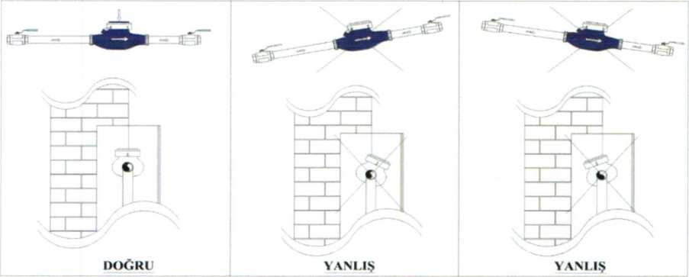

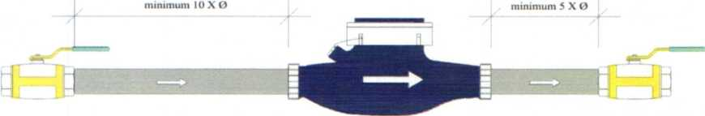
Şekil 6.1: Sayaçların tesisata bağlanması

DN 50 mm ve Üzeri Sayaç Montaj Hususları
MADDE 7- (1) Sıcak suyun sayaca zarar vermemesi amacıyla, sayaç sonrasında ve abonenin dâhili tesisatı tarafına çek valf konmalıdır.
- Aşağıdaki çizimde detaylı olarak gösterilmektedir.
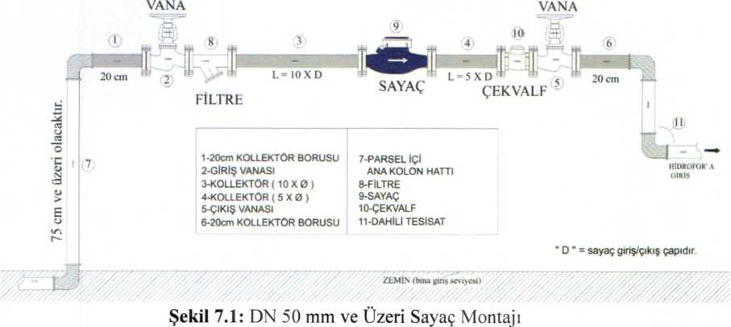

Branşman Tesisi
MADDE 8 - (1) Sayaç: Bağımsız bölüm adedine göre aşağıdaki çap ve ebatlarda tesis edilecektir. Münferit bağımsız bölüm aboneliklerinde DN 20 mm sayaç seçilecektir. Tek sayaç uygulaması yapılan konutlarda aşağıdaki değerlerde sayaç seçimi yapılmalıdır.
2 ile 5 bağımsız bölüm için : DN 25 mm
6 ile 16 bağımsız bölüm için : DN 40 mm
17 ile 80 bağımsız bölüm için : DN 50 mm
81 ile 100 bağımsız bölüm için : DN 65 mm
101 ile 250 bağımsız bölüm için : DN 80 mm
250 ile 500 bağımsız bölüm için : DN 100 mm
501 ile üzeri bağımsız bölüm için : DN 150 mm

(2) Şube Yolu Hattı: BOSKİ Müdürlüğü uygulama vanası ile sayaçların bağlandığı kolektör vanası arasında kalan tesisattan ve donanımdan oluşur. Binaya ait parsel içerisindeki şube yolu hattı; binanın numarataj girişi ile ortak kullanım alanlarından geçirilerek tesis edilecektir. Bu hat, dükkân, kapıcı dairesi vb. bağımsız yaşam mahallerinden kesinlikle geçirilmeyecektir. Söz konusu ana kolon hattı üzerinde herhangi bir amaçla “kol” veya “Te” bırakılmayacaktır. Şube yolu hattının boru çapı, binadaki daire ve dükkân sayısı ile bağlantılı olup tabloda verilen çaplarda seçilecektir. Binadaki boru çapı, binadaki daire ve dükkân sayısı ile bağlantılı olup;
- 1 ile 5 daireden oluşan binalarda 1” polipropilen (PPRC) veya 32 mm HDPE (PN16) boru,
- 6 ile 20 adet daireden oluşan binalarda 1½ polipropilen (PPRC) veya 50 mm Polietilen (PN16) boru,
- 21 ile 40 adet daireden oluşan binalarda 2” polipropilen (PPRC) veya 63 mm Polietilen (PN16) boru,
- 41 ve üstü bağımsız dairelerden oluşan binalarda ise şube yolu hattı boru çapı, sıhhi tesisat proje müellifi tarafından tesis edilecektir.

Su Sayaç Yerleri
MADDE 9- (1) Tüm su sayaç yerleri, her zaman kolay ulaşılabilir, kontrol edilebilir ve sayaçları okunabilir olacak şekilde tesisat projesi ile düzenlenecektir. Daire ve dükkân gibi farklı abonelikleri olan sayaçlar bir arada ve aynı yerde bulunacaktır. Abonelik başvurusu sırasında Gelirler Müdürlüğü personeli tarafından sayaç mahallinin uygunluğu kontrol edilecektir.
- Bitişik Nizam Yapılarda Su Sayaç Yerleri: İmar veya kadastral yol üzerinde numarataj cephesinde olmak üzere, bina giriş kapısının parsel sınırına en yakın noktasında, sağında, solunda veya bina cephesinde olmak üzere tesis edilir.
- Ayrık Nizam Yapılarda Su Sayaç Yerleri: İmar veya kadastral yol cephesindeki bahçe giriş kapısının parsel sınırına en yakın noktasında, sağında, solunda veya bina cephesinde olmak üzere tesis edilir. Ayrık nizam olup çok katlı ve birden fazla bağımsız bölümü olan binalarda ise ortak kullanım alanında bina girişi sağında veya solunda tesis edilebilecektir.
- İmar Adası Alanlarında Su Sayaç Yerleri: İmar, hâlihazır veya kadastral yol cephesindeki imar adası içine giriş yapılan noktalarda olmak üzere aşağıdaki şekillerde tesis edilebilir.
- Tek bir sayaç uygulaması: Tek abonelik. (Şekil 9.1' e uygun)
- Her bir blok için ayrı bir tek sayaç uygulaması: Her bina için ayrı abonelik. (Şekil 9.2' ye uygun)
- Her bağımsız bölüm için ayrı bir sayaç uygulaması: Villa, işyeri, konut, apartman vb. için ayrı abonelik. (Şekil 9.3' e uygun)
- İmar Adası Bazındaki Yerleşim Yerlerinde Çoklu (Ferdi) Sayaç Uygulaması: İmar adası içindeki bağımsız bölüm veya bloklar adına, ada içerisinde ferdi abonelik talep edilmesi halinde; ada içeresindeki mevcut şebekede veya yeni yapılacak su şebeke sisteminde ortaya çıkabilecek arızalara, BOSKİ Müdürlüğü tarafından müdahale edilmemesi, arızanın aboneler tarafından giderilmesi esastır.
- BOSKİ Müdürlüğü standartlarına uygun olmayan ada içi mevcut şebeke sistemlerinde arıza çıkması halinde; Gelirler Müdürlüğü Su İşleri Birimi, abonelere arıza tamiratının yapılması için duyuruda bulunacak, arıza tamiri yapılmadığı takdirde; abone parsel sınırındaki BOSKİ Müdürlüğü uygulama vanası ile içme suyunu kapatma hakkına sahip olacaktır.
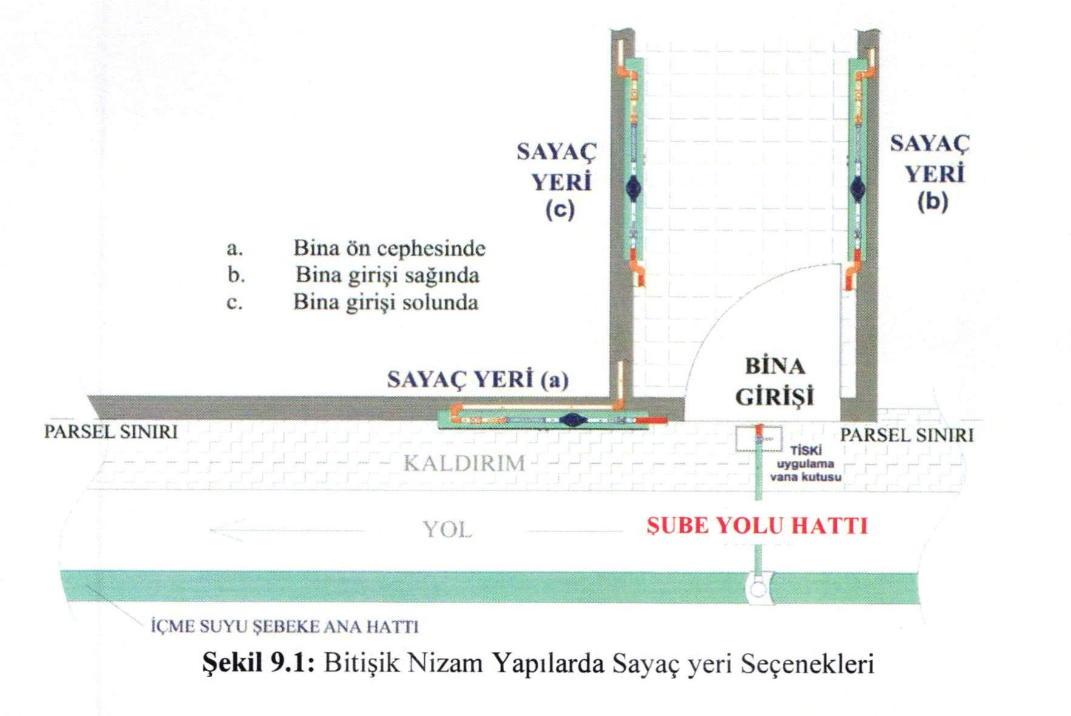
    - 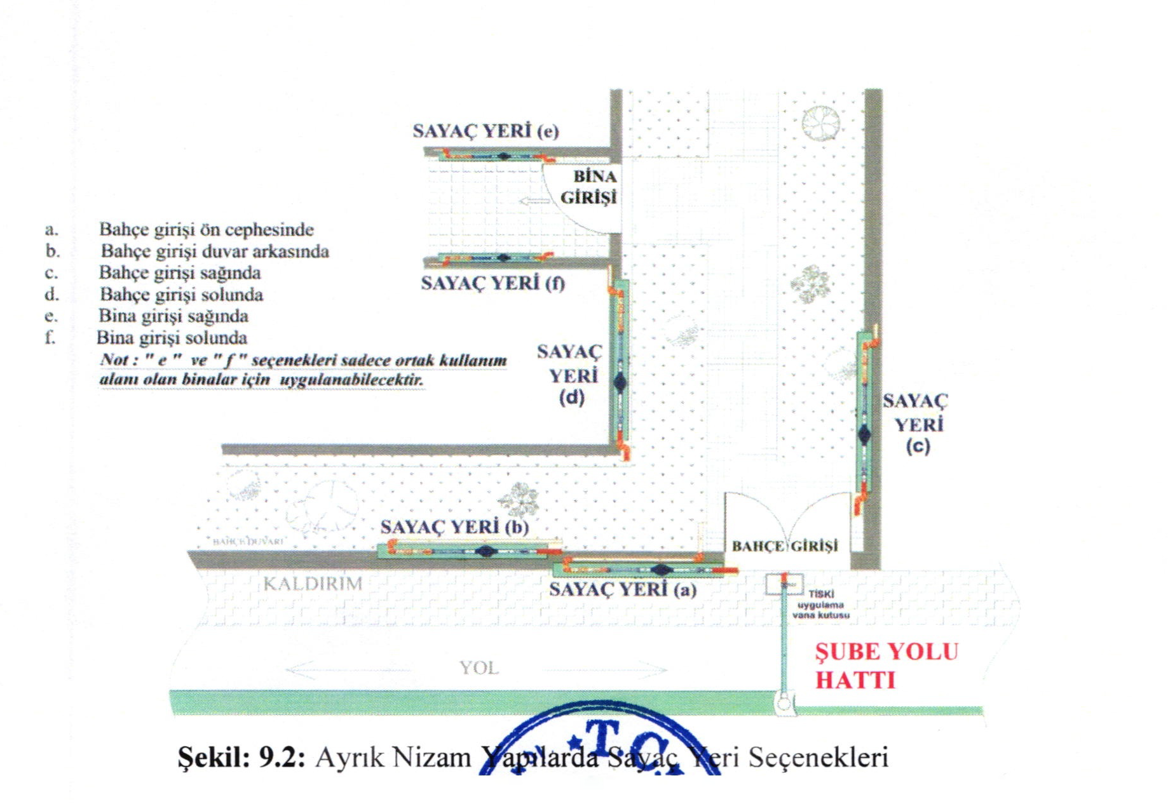
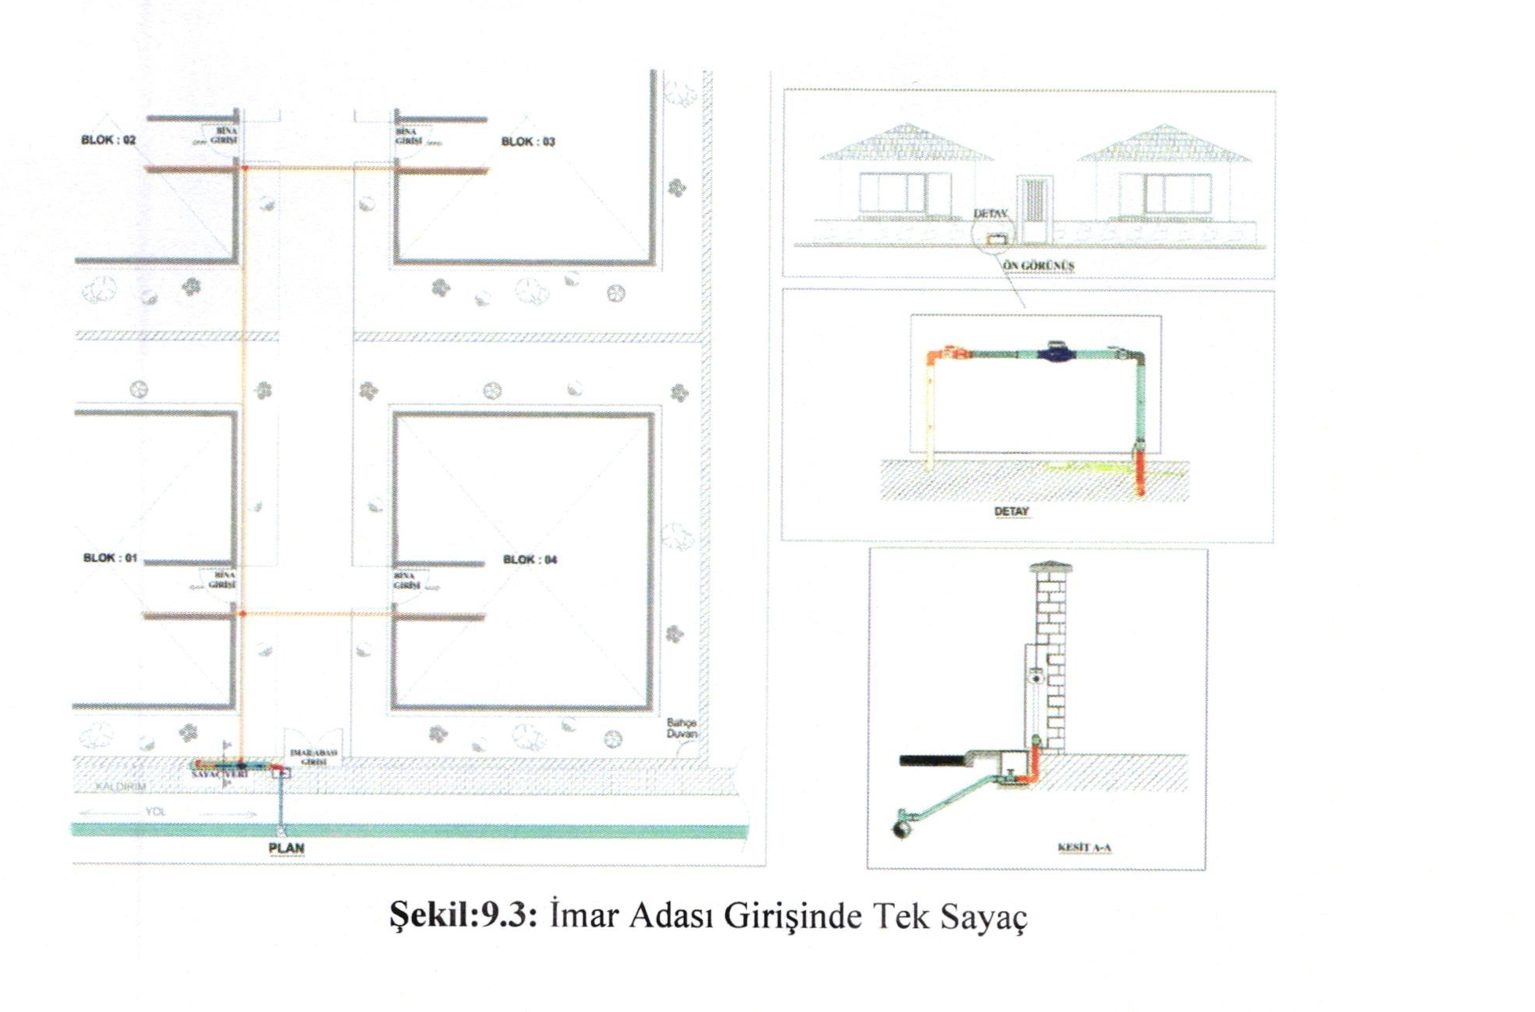
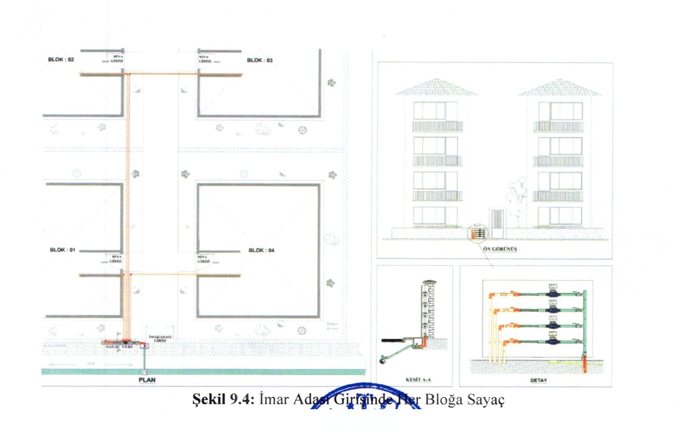
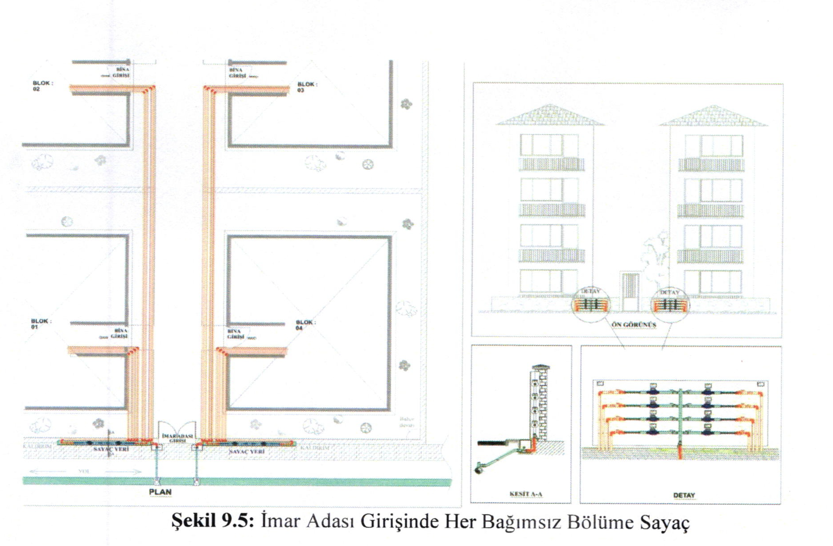

Su Sayaç Yerleri Düzenleme Şekli
MADDE 10- (1) Sayaç yerleri uygulama örnekleri aşağıda şekiller ile gösterilmiş ve açıklanmıştır.
a) Çok Katlı Binalarda Uygulama Şekilleri;
- Bir Bağımsız Bölüm Uygulaması: Şekil 10.1' de kolektöre bağlanacak sayacın, bina girişinde sağda veya solda yerleştirilmesi gösterilmektedir. Bu düzenlemede dâhili tesisatın ucu zeminden 50 cm mesafede, kolektör ile dâhili tesisat ucu arası genişlik ise 100 cm’dir. Tesisat ucu duvardan 10 cm açıkta ve en üst sayaç kapağı ile sayaç yuvası tavanı arası minimum 20 cm olacaktır. îçme suyu şube yolu hattı 1” (inç) çapında polipropilen (PPRC) veya polietilen borudan teşkil edilecektir. (Şekil 10.1)
- Bir Bağımsız Bölüm ve Bir Konut Dışı Bölümü Olan Münferit Abonelik Uygulaması: Şekil 10.2 'de kolektöre bağlanacak sayaçların, bina girişinde sağda veya solda yerleştirilmesi gösterilmektedir. Bu düzenlemede dâhili tesisat uçlarının araları düşeyde 22 cm, kolektör ile dâhili tesisat ucu arası genişlik 100 cm’dir. Tesisat uçları duvardan 10 cm açıkta ve en üst sayaç kapağı ile sayaç yuvası tavanı arası minimum 20 cm olacaktır. İçme suyu şube yolu hattı. 1” (inç) çapında polipropilen (PPRC) veya polietilen borudan teşkil edilecektir. (Şekil 10.2)
- 6 Bağımsız Bölümlü Uygulama: Şekil 10.3 'de, kolektöre bağlanacak sayaçların, bina girişinde sağda veya solda yerleştirilmesi gösterilmektedir. Bu düzenlemede dâhili tesisat uçlarının araları düşeyde 22 cm, kolektör ile dâhili tesisat ucu arası genişlik 100 cm’dir. Tesisat uçları duvardan 10 cm açıkta ve en üst sayaç kapağı ile sayaç yuvası tavanı arası minimum 20 cm olacaktır. İçme suyu şube yolu hattı? 1” (inç) çapında polipropilen (PPRC) veya polietilen borudan teşkil edilecektir. (Şekil 10.3)
- 12 Bağımsız Bölümlü Uygulama: Şekil 11.4’te kolektöre bağlanacak sayaçların, bina girişinde sağda veya solda yerleştirilmesi gösterilmektedir. Bu düzenlemede dâhili tesisat uçlarının araları düşeyde 22 cm, kolektör ile dâhili tesisat ucu arası genişlik 100 cm’dir. Tesisat uçları duvardan 10 cm açıkta ve en üst sayaç kapağı ile sayaç yuvası yavanı arası minimum 20 cm olacaktır. İçme suyu şube yolu hattı 114” (inç) çapında polipropilen (PPRC) veya hdpe borudan teşkil edilecektir. (Şekil 10.4)
- 18 Bağımsız Bölümlü Uygulama: Şekil 10.5' de kollektöre bağlanacak sayaçların, bina girişinde sağda veya solda yerleştirilmesi gösterilmektedir. Bu düzenlemede dâhili tesisat uçlarının araları düşeyde 22 cm, kolektör ile dâhili tesisat ucu arası genişlik 100 cm’dir. Tesisat uçları duvardan 10 cm açıkta ve en üst sayaç kapağı ile sayaç yuvası tavanı arası minimum 20 cm olacaktır. İçme suyu şube yolu hattı, 114” (inç) çapında polipropilen (PPRC) borudan teşkil edilecektir. (Şekil 10.5)
- 24 Bağımsız Bölümlü Uygulama: Şekil 10.6 'da kolektöre bağlanacak sayaçların, bina girişinde sağda veya solda yerleştirilmesi gösterilmektedir. Bu düzenlemede dâhili tesisat uçlarının araları düşeyde 22 cm. kolektör ile dâhili tesisat ucu arası genişlik 100 cm’dir. Tesisat uçları duvardan 10 cm açıkta ve en üst sayaç kapağı ile sayaç yuvası tavanı arası minimum 20 cm olacaktır. İçme suyu şube yolu hattı, 114” (inç) çapında polipropilen (PPRC) ve polietilen borudan teşkil edilecektir. (Şekil 10.6)
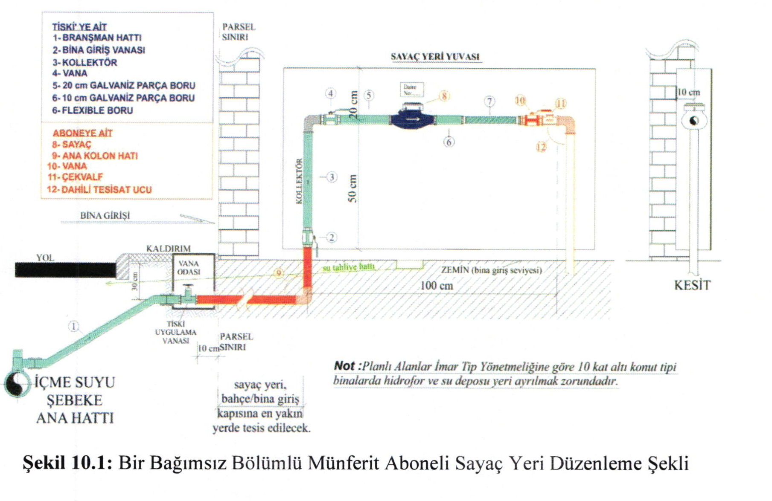
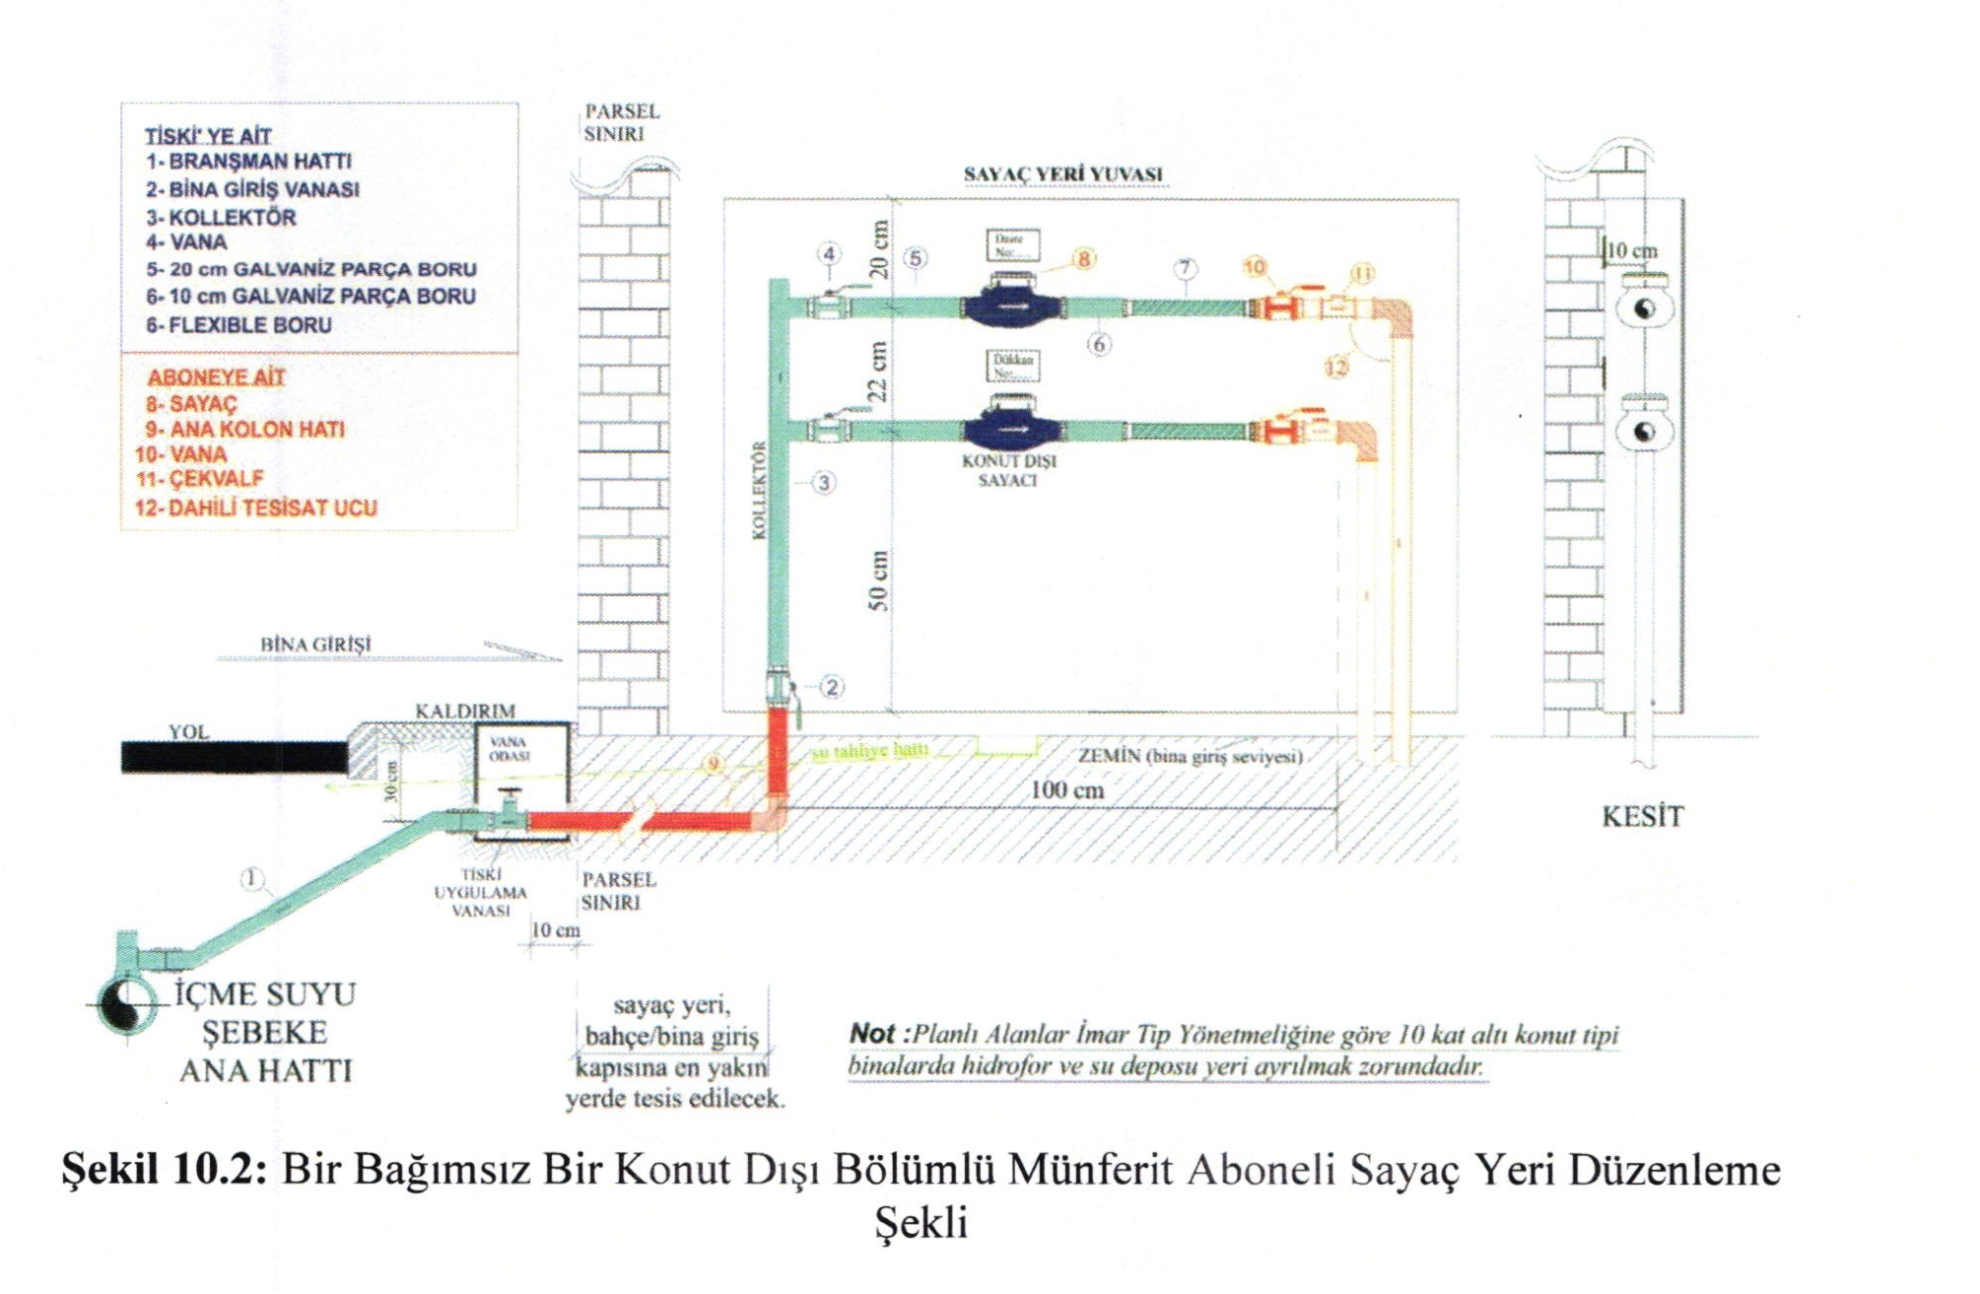
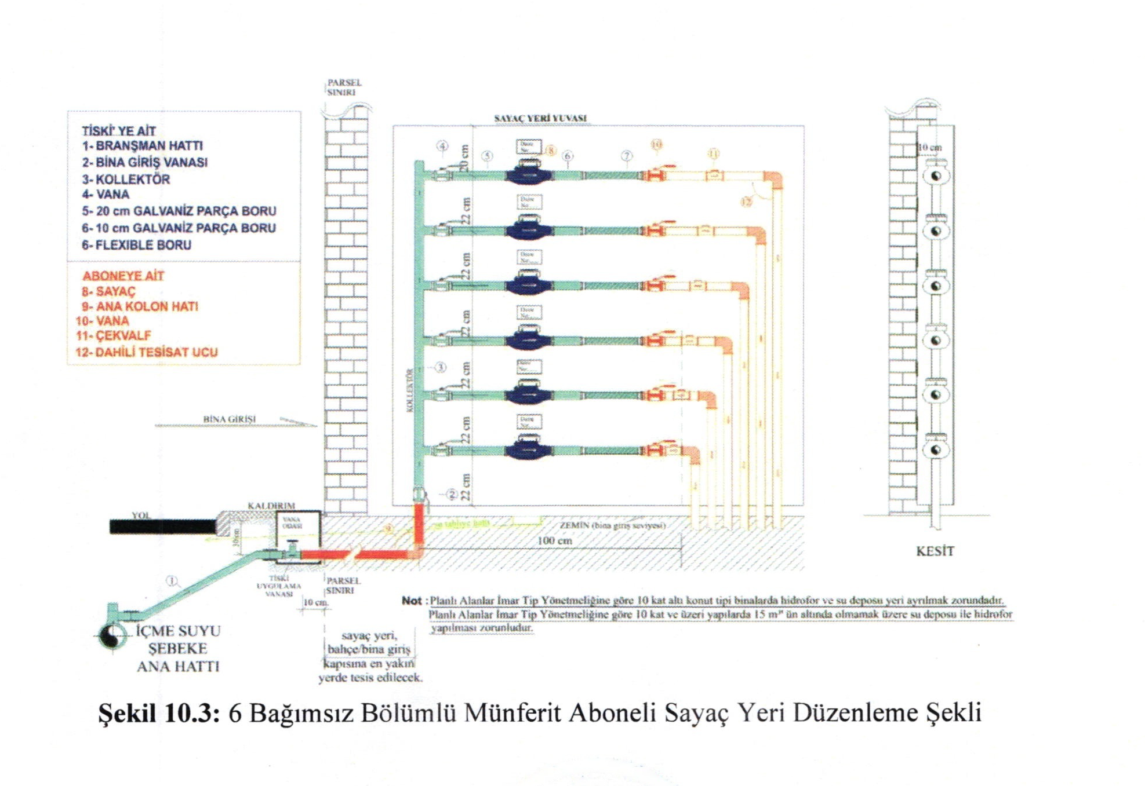
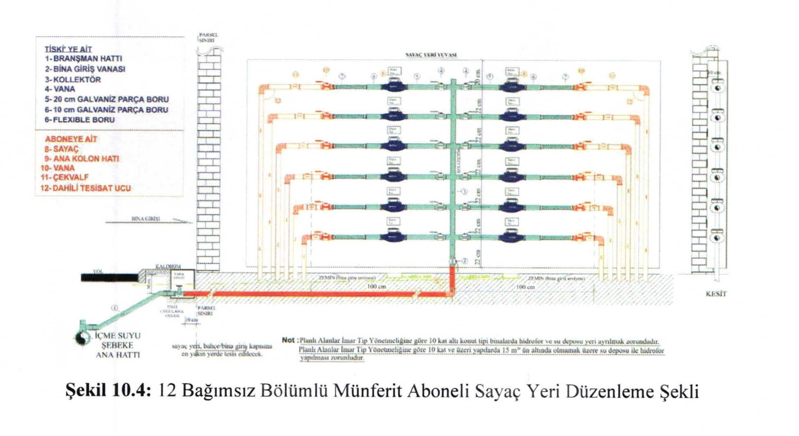
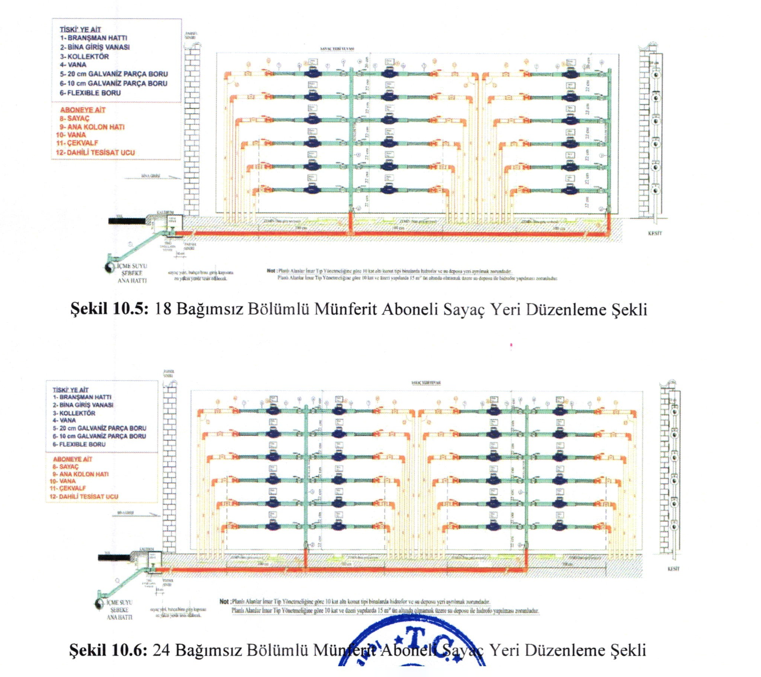
b) Yüksek Yapılarda Depo ve Hidrofor Uygulama Şekilleri: Planlı Alanlar îmar Yönetmeliği' nin “Su Depoları” başlıklı 36. maddesine göre; “Tüm binalarda su deposunun bulunduğu kat itibariyle cazibeli akımın mümkün olmadığı durumlarda hidrofor konulması zorunludur.”BOSKİ Müdürlüğü su dağıtım sistemine bağlı olarak ilave basınç gerekmesi durumunda; aynı maddeye göre hidrofor ve su deposu ayrılması gereken mahallere abone tarafından hidrofor ve su deposu yapılacaktır.
- Uygulama vanasından sonra aboneye ait tesisatın ( içme suyu şube yolu hattı, hidrofor sistemi, depo, vb.) hijyeninden, su kalitesinin değişmesinden, bakım ve onarımından Boyabat Belediyesi sorumlu değildir.
- Birden fazla su sayaç aboneliği bulunan veya yeni abone olacak binalarda hidroforlu ve/veya su depolu, tek sayaç, ferdi sayaç abonelik uygulamaları yapılabilecektir.
- Hidrofor sistemli uygulamalarda;
a) Hidrofor sistemi Şekil 10.8' de belirtilen A ve B noktaları arasında kalan tüm tesisat açıkta gözle görülebilir şekilde tesis edilmelidir. Konut dışı tarifesinde su verilecek bağımsız bölümlere bağlanacak sayaçlar, ferdi aboneli sayaçlar ile aynı yerde olacaktır.
- Şebekede meydana gelebilecek su kesintileri nedeniyle, hidrofor sisteminin zarar görmemesi için her türlü önlem bina yönetimi tarafından alınacaktır. BOSKİ Müdürlüğü uygulama vanası ile sayaç yeri kolektör giriş vanası arasında oluşabilecek arızalardan BOSKİ Müdürlüğü sorumlu olmadığından abone/apartman yönetimi tarafından giderilecektir.
- Mevcut birden fazla bağımsız bölüme sahip tek sayaç aboneliği bulunan kişi veya kuruluşların, her bir bağımsız bölüm için ferdi abonelik talep etmeleri halinde; Şekil 10.7' de belirtilen esaslara göre sayaç yeri düzenlemesi ve ferdi abonelik için gerekli belgeleri tamamlayarak müracaat etmesi gereklidir.
- Tek Sayaçlı Sayaç Yeri Düzenleme Şekli: Şekil 10.7 'de, şebekeden gelen ve apartman adına kayıtlı tek su sayacından geçen suyun, şebekeden depolu hidrofor vasıtası ve bypass sistemi ile konut dışı tarifesinde dükkân, işyeri, büro, vs. gibi bağımsız bölümlere su verilmesi gösterilmektedir. Konut dışı tarifesinde su verilecek bağımsız bölümlere bağlanacak sayaçlar, apartmandaki tek büyük sayaç ile aynı yerde olacaktır.
- Çok Sayaçlı (Ferdi Aboneli) Sayaç Yeri Düzenleme Şekli: Şekil 10.8 'de, şebekeden gelen suyun depolu hidrofor vasıtası ve bypass sistemi ile ferdi sayaçlara ve apartmanda konut dışı tarifesinde bulunan dükkân, işyeri, büro, vs. gibi bağımsız bölümlere su verilmesi gösterilmektedir.
- Hidrofor Tesisatı Montajına İlişkin Hususlar;
- Hidrofor tesisinin montajı, bağlantıları, her tür bakım ve onarımı ile hidrofor tesisinin işletilmesi aboneye aittir.
- Sayaç yerinin düzenlenmesinde; sayaçlar ile hidrofor sistemi arasındaki mesafenin, en az 2,00 metre olması gerekmektedir.
- Şebeke veya depo tarafında su olmadığında hidrofor sisteminin zarar görmemesi için "Sıvı Seviye Flatörü" kullanılmalıdır.
ç) Hidrofor sisteminin dış mekanlara montajının yapılması durumunda; kışın don ve buzlanmaya karşı gerekli izolasyon önlemlerinin abone tarafından alınması gerekmektedir.
- Hidrofor kendi seviyesinden daha alt bir seviyeden emiş yaptırılmamalıdır.

DÖRDÜNCÜ BÖLÜM
Montaj Esasları, Su Sayaç Yerleri ve Düzenleme Şekli

Yapı Kullanım İzin Belgesi Alınmayan Yapılarda Uygulama Şekilleri
MADDE 11- (1) 03/05/1985 tarihli ve 3194 sayılı İmar Kanununun 31. maddesinde “İnşaatın bitme günü, kullanma izninin verildiği tarihtir. Kullanma izni verilmeyen ve alınmayan yapılarda izin alınıncaya kadar elektrik, su ve kanalizasyon hizmetlerinden ve tesislerinden faydalandırılmazlar. Ancak, kullanma izni alan bağımsız bölümler bu hizmetlerden istifade ettirilir.” hükmü gereği yapı kullanım izin belgesi olmayan yapıların su ve kanalizasyon hizmetlerinden faydalanamayacakları açıktır.
- Yapı kullanım izin belgesine sahip olmayan yapıların İdarenin bilgisi ve izni olmadan kayıtlı inşaat su sayaçları sökülemez.
- Ayrıca; Orman ve Su İşleri Bakanlığı’nın 16.07.2015 tarih ve 24918 sayılı İçme Suyu Temin ve Dağıtım Sistemlerindeki Su Kayıplarının Kontrolü Yönetmeliği Teknik Usuller Tebliği 5. bölümünde; Abonelik Hizmetleri ve İzinsiz Su Kullanımı kısmındaki sayaç temini mükellefiyeti başlığı altında yer alan 32. maddesinde “Bu tebliğdeki esaslar dikkate alınarak sayaçlar, büyükşehir belediyelerinde idarece diğer belediyelerde ise abone veya idarece temin edilir” hükmü gereği İdarenin izni ve onayı alınmadan yapı kullanım izin belgesi alınmayan yapılara başkaca su sayacı takılamaz.
- Ölçü ve Ölçü Aletleri Muayene Yönetmeliğinin 9. maddesinde “Elektrik, su ve gaz sayaçlarının periyodik muayenelerinin on yılda bir...” hükmü gereği; abonelerin damga süresini doldurmuş su sayaçlarını yenileriyle değiştirmek ve sayaç bedellerini faturaya yansıtmakla yükümlüdür.

Yaptırımlar
MADDE 12- (1) Sözleşme, yönetmelik ve kanunlara aykırı davranışta bulunduğunun tespiti halinde abonenin suyu kullanıma kapatılır. Aykırılığın ortadan kalkması halinde, su kapatma-açma ücreti alınarak, abonenin suyu açılır. Abone veya aboneliğin suyu;
- Mühür veya kelepçe takılmak suretiyle vanadan kapatılmış ise. kapatma-açma ücreti olarak 1/3 işçi/saat ile 1/3 şoför/saat ücreti tutarı.
- Sayaç sökülmek suretiyle kapatılmış ise. kapatma-açma ücreti olarak 1 işçi 1/2 saat ile I şoför 1/2 saat ücreti tutarı.
- Prizden kapatılmış ise. kapatma-açma ücreti olarak 2 işçi 1/2 saat ile 1 şoför 1/2 saat ücreti tutarı,
- Ana şebekeden kapatılmış ise, kapatma-açma ücreti olarak 4 işçi/saat ile I şoför/saat ücreti tutar, alınır.
- ) Su kapatmaya gidildiği halde, abone suyunu kapattırmamış ise; kapatmak için yerine gidildiğinden, birinci fıkranın a. b, c ve ç bentlerinde belirtilen esaslara göre hesaplanan ücretin %50'si alınır.
- ) Bu ücretlere ayrıca KDV ilave edilir.

Yürürlük
MADDE 13- (1) Sayıştay görüşü alınan bu yönetmelik ilanı tarihinde yürürlüğe girer.

Yürütme
MADDE 14- (1) Bu Yönetmeliği Belediye Başkanı yürütür.

